暨南大学本科实验报告
课程名称 高级语言程序设计实验 成绩评定
实验项目名称 验证实验 指导教师 张鑫源
实验项目编号 实验10 （全做） 实验项目类型 实验地点
学生姓名 吴续林 学号 2019053752
学院 智能科学与工程学院 系 专业 信息安全
实验时间 2020年 5 月 18 日 上午～ 5 月18 日 下 午 温度 ℃湿度
- 实验目的
练习值传递和引用传递
- 实验内容和要求
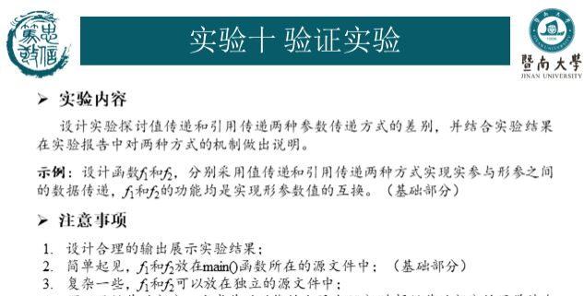

- 主要仪器设备
仪器：计算机
实验环境：Dev C++

- 源代码
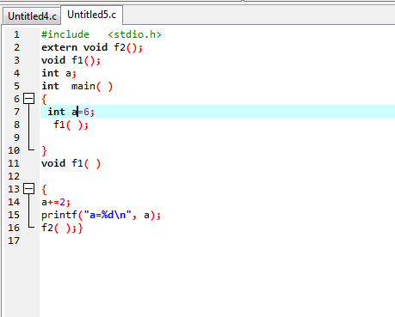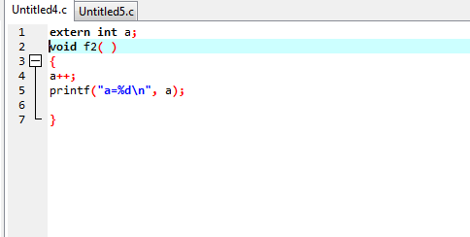
- 实验步骤与调试
- 编写源程序。
- 调试运行。
- 实验结果与分析
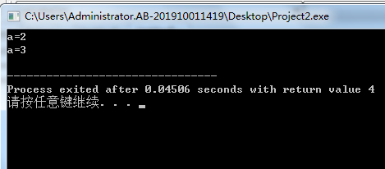

在该实验中，只用了一个变量a。在Untitled5的main 函数中a赋值6 ，但a只是局部变量。所以调用函数f1 时输出a=2.程序继续运行，调用函数f2时输出a=3，因为在f2 中a是静态局部变量，仍使用以前的值。

暨南大学本科实验报告专用纸(附页)

